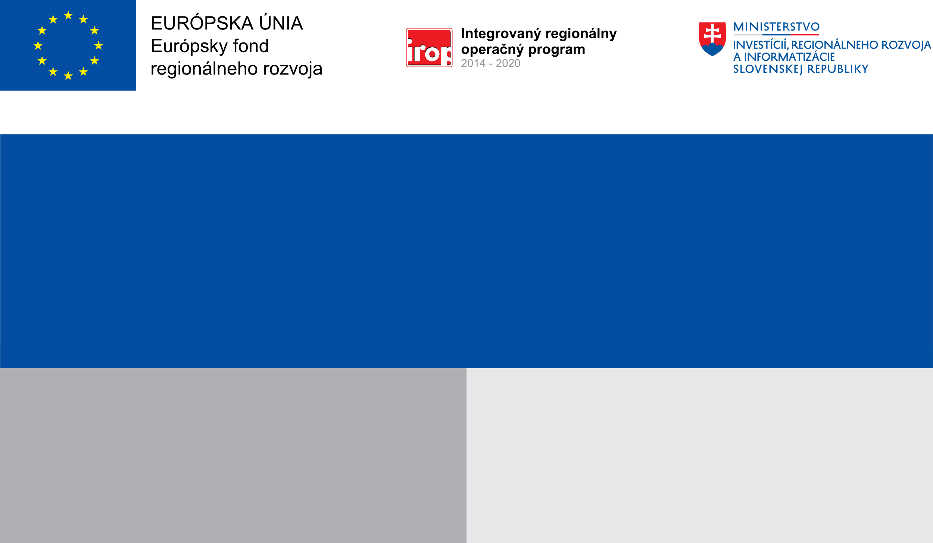

**Projekt:**

**Refundácia miezd pracovníkov SO pre IROP KM Bratislava – REACT-EÚ**

41 278,90 EUR

46 135,24 EUR

Hlavné mesto SR Bratislava

**Prijímateľ:**

**Nenávratný finančný príspevok:**

**Podpora efektívnej implementácie Operačného programu**

**Výška finančnej podpory z EÚ:**

**Cieľ:**